Проект «Логопедический куб»
Пособие представляет собой куб, изготовленный из лёгкого материала (поролон, обтянутый кожей). На каждой грани куба расположены задания.
Цель логопедического куба: развитие мелкой моторики и координации движения рук; дифференциация звуков [ш] - [ж], [р] - [л]; отработка артикуляционных укладов губ, языка, щёк.

На 1 грани находится «Волшебный сапожок». Развитие мелкой моторики рук, развитие речи.
Сапожок, сапожок
Зашнуруй меня дружок
И опять ты зашнуруй
И на бантик завяжи.

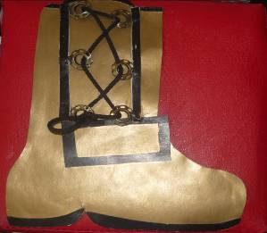

На 2 грани куба – это «Грибок». Откручивание и закручивание белых точек на мухоморе. Грибок развивает мелкую моторику рук.

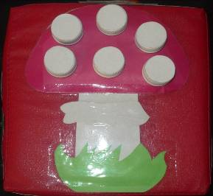

3 грань – «Ёлочка», способствует развитию мелкой моторики рук. Нанизывание бусин на ёлочку, завязывание бантиков.
Весёлая ёлочка в гости пришла
Много нарядов она принесла.
Помоги дружок немножко
Чтобы пальчики работали ловко
Ёлочку нужно нам нарядить
На каждую ниточку
Бусы надеть.
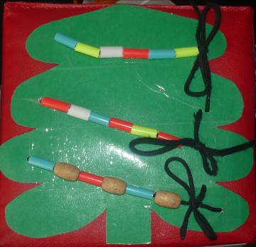

4 грань – «Слон с зеркалом». Смотрим в зеркало, делаем зарядку для язычка, губ, щёк (артикуляционная гимнастика).

Посмотри сюда дружок
Улыбнись ка солнышку
Язык вправо – влево поверни
Вверх и вниз, опусти
Посмотри и улыбнись.
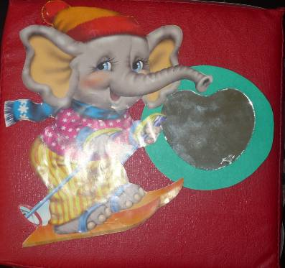

5 грань – «Собачка». Дифференциация звуков [р] - [л] в словах, развитие мелкой моторики. В каком домике живут картинки.
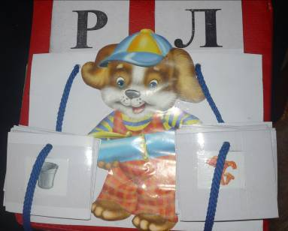
6 грань – «Лиса». Задание на дифференциацию звуков [ш] - [ж], развитие мелкой моторики.

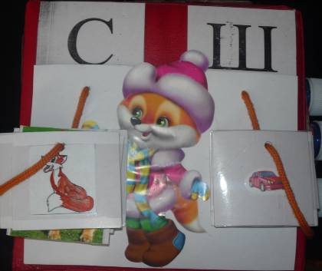

Используется логопедический куб на логопедических занятиях. Можно рекомендовать использование куба для работы с детьми с ограниченными возможностями. Данное пособие можно использовать в работе с детьми дошкольного – школьного возраста, от трёх до десяти лет. Оно многофункционально и даёт детям заряд положительных эмоций и удовольствие от процесса выполнения задания.
Таким образом, использование логопедического куба позволяет расширить речевую среду на логопедических занятиях, создавать у детей эмоциональную отзывчивость и желание участвовать в речевом общении со взрослыми и самостоятельно, в процессе игры, легко и непринужденно развивать и совершенствовать свои речевые навыки.

